Schulversuchspraktikum
Tatjana Müller
Sommersemester 2017
Klassenstufen 7 & 8

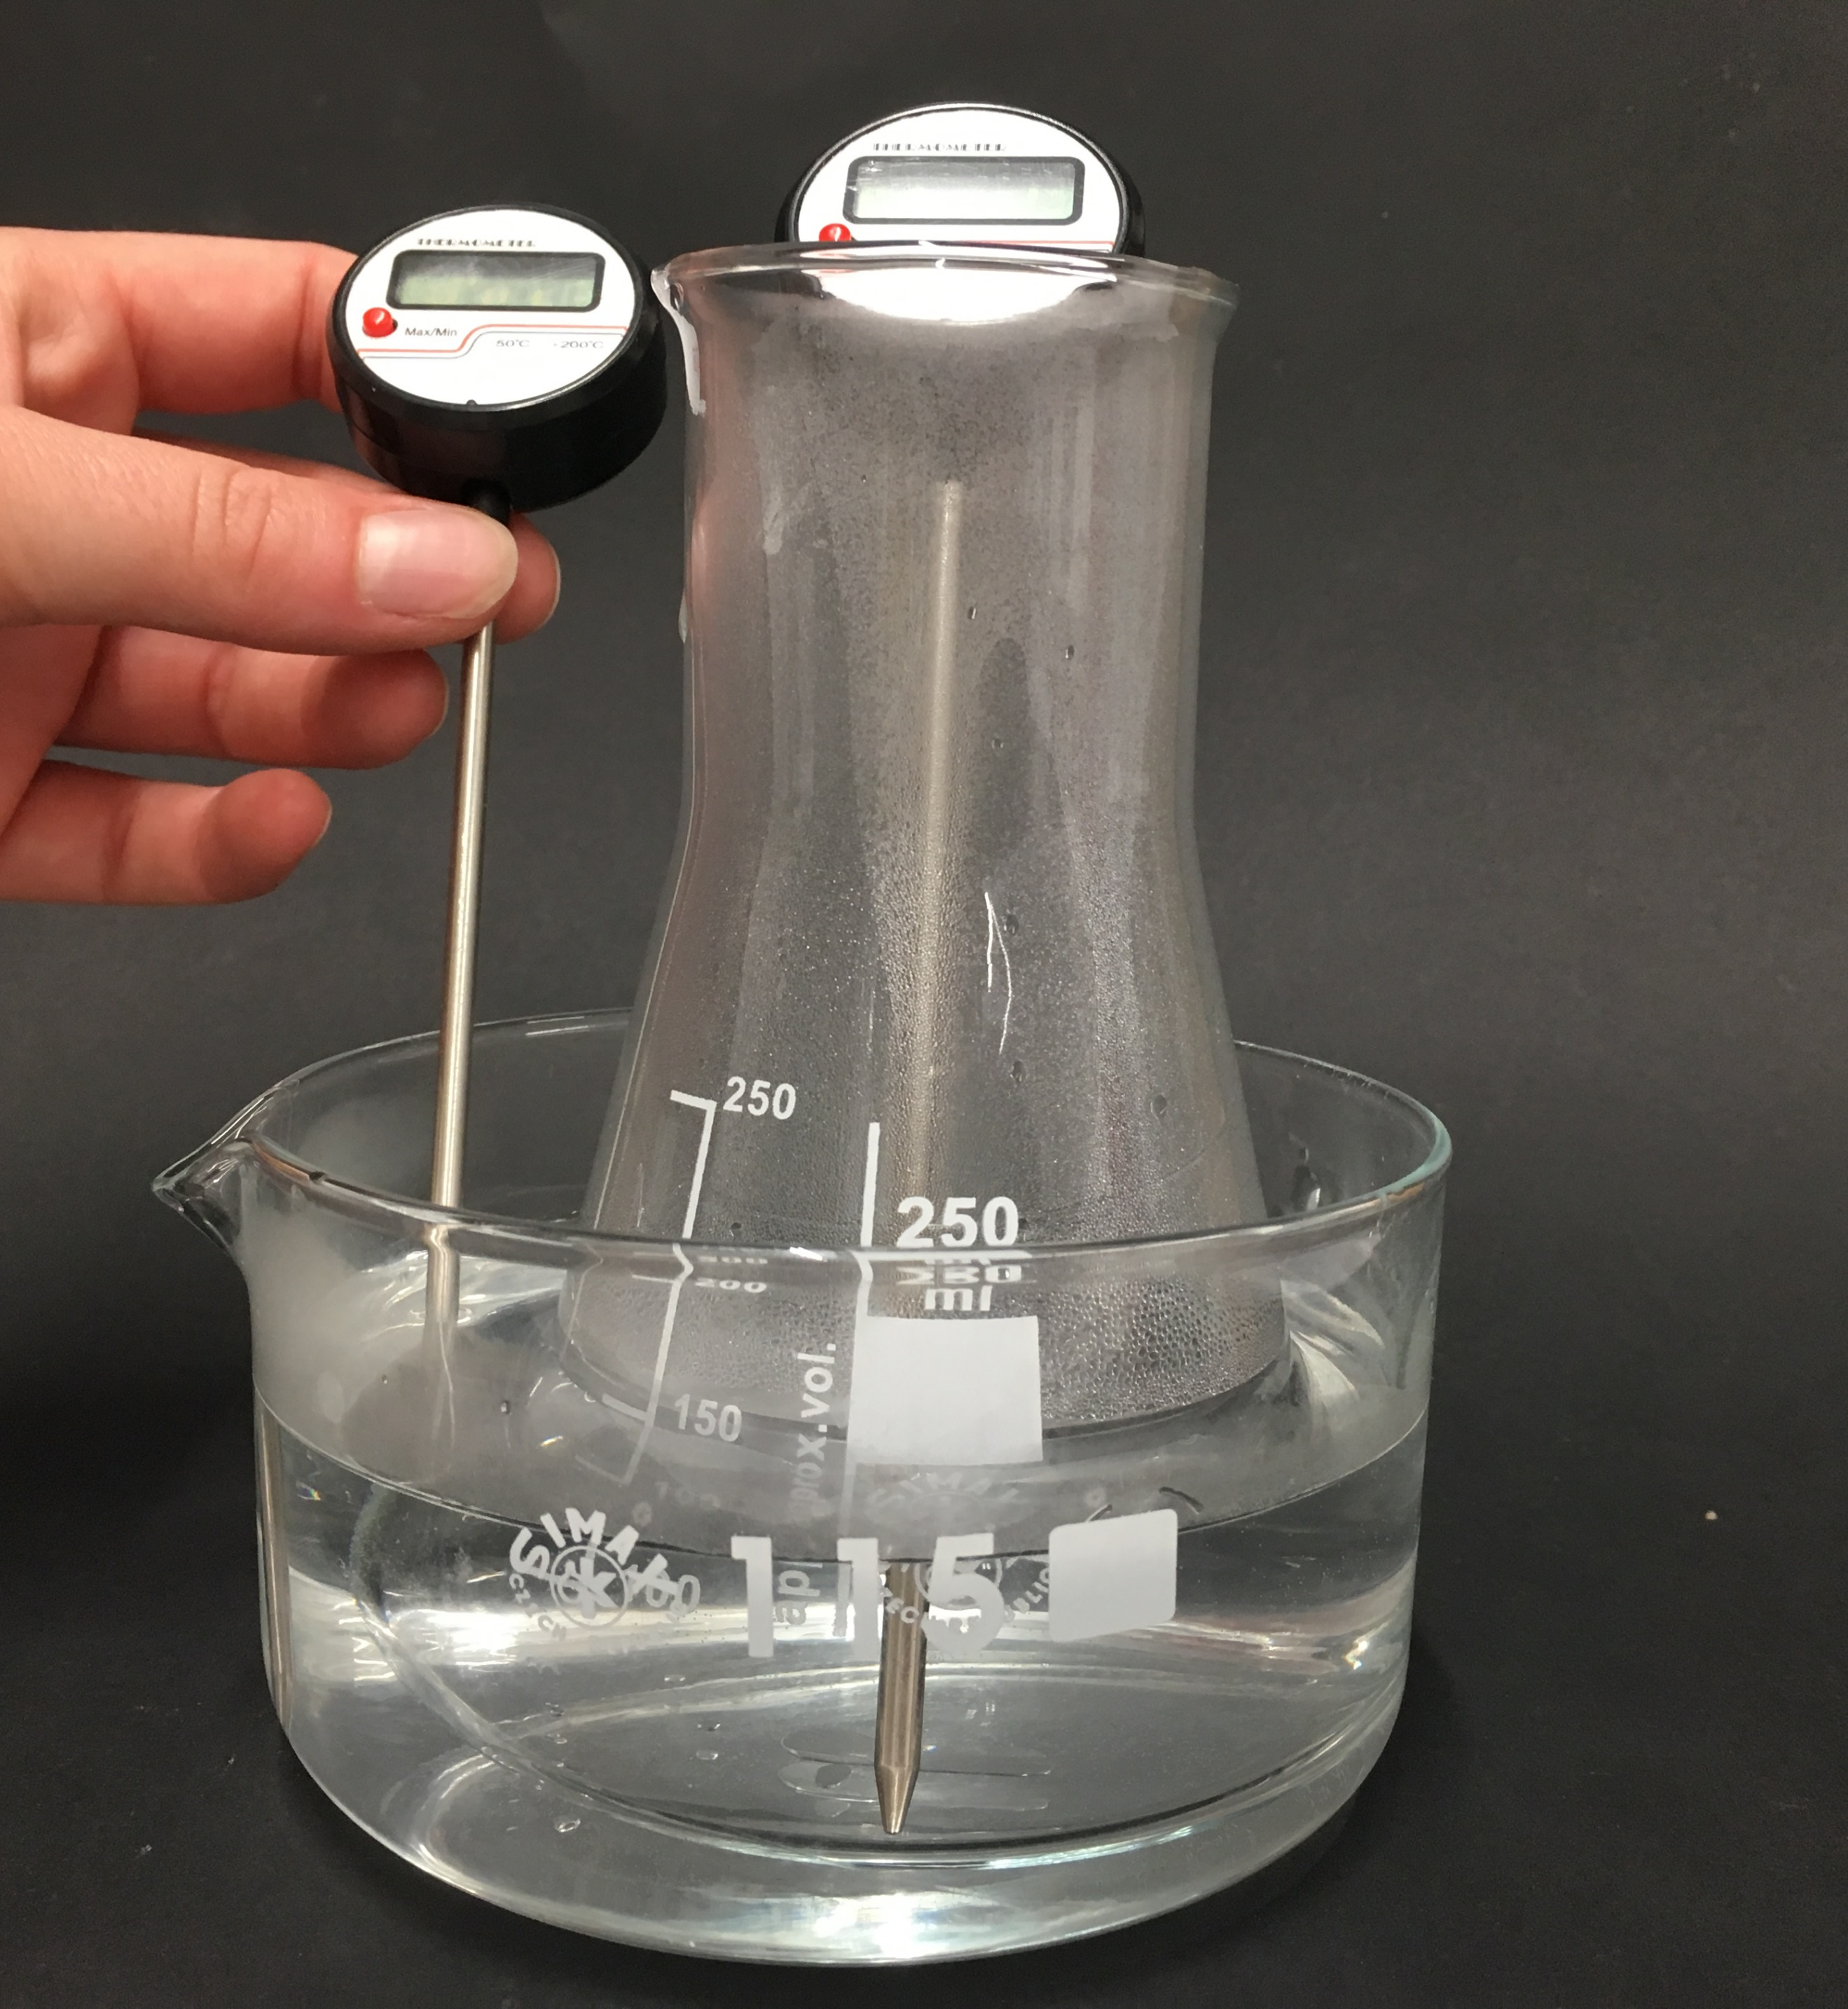

Energie, Energieumwandlung, exotherme und endotherme
Reaktionen
Kurzprotokoll
Auf einen Blick:
Dieses Protokoll zeigt zwei Versuche zum Thema Energie und der Abgabe als Wärmeenergie an die Umgebung auf. Der Lehrerversuch stellt dabei einen Modellversuch zur Wärmeabgabe an die Umgebung dar. Bei dem zweiten Versuch können die Schülerinnen und Schüler (SuS) ihren eigenen Taschenwärmer herstellen.

Inhalt

1 Weitere Lehrerversuche 1
1.1 V1 – Modellversuch zum Wärmeaustausch zwischen Systemen 1
2 Weitere Schülerversuche 2
2.1 V2 – Der Taschenwärmer 2

Weitere Lehrerversuche

V1 – Modellversuch zum Wärmeaustausch zwischen Systemen
Gefahrenstoffe
Wasser |  |  | H: - |  |  | P: -
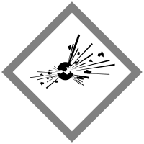 | 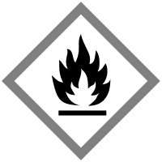 | 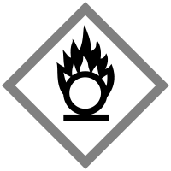 |  | 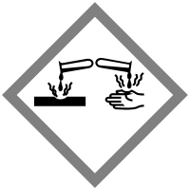 | 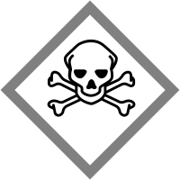 |  | 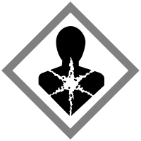 | 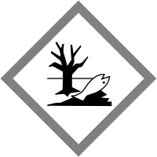

Materialien:
Erlenmeyerkolben (200 mL), Kristallisationsschale (140 mL), 2 Thermometer, Wasserkocher, Messzylinder

Chemikalien:
Wasser

Durchführung:
In die Kristallisationsschale werden 162 mL Leitungswasser gegeben. In den Erlenmeyerkolben werden ebenfalls 162 mL Wasser gegeben, dieses wurde jedoch zuvor erhitzt. In den Erlenmeyerkolben, sowie in die Kristallisationsschale wird ein Thermometer gegeben. Nun wird der Erlenmeyerkolben in die Kristallisationsschale gestellt.

Beobachtung:
Die Temperatur des Wassers in dem Erlenmeyerkolben sinkt, während die Temperatur des Wassers in der Kristallisationsschale steigt.

Deutung:
Die Energie in Form von Wärme geht nicht verloren, sondern wird an ein anderes System übertragen.

Entsorgung:
Das Wasser kann über den Ausguss entsorgt werden.

Weitere Schülerversuche

V2 – Der Taschenwärmer
Gefahrenstoffe
Wasser |  |  | H: - |  |  | P: -
Natriumacetat-Trihydrat |  |  | H: - |  |  | P: -

Materialien:
Becherglas, Heizplatte, Glasstab

Chemikalien:
Wasser, Natriumacetat-Trihydrat

Durchführung:
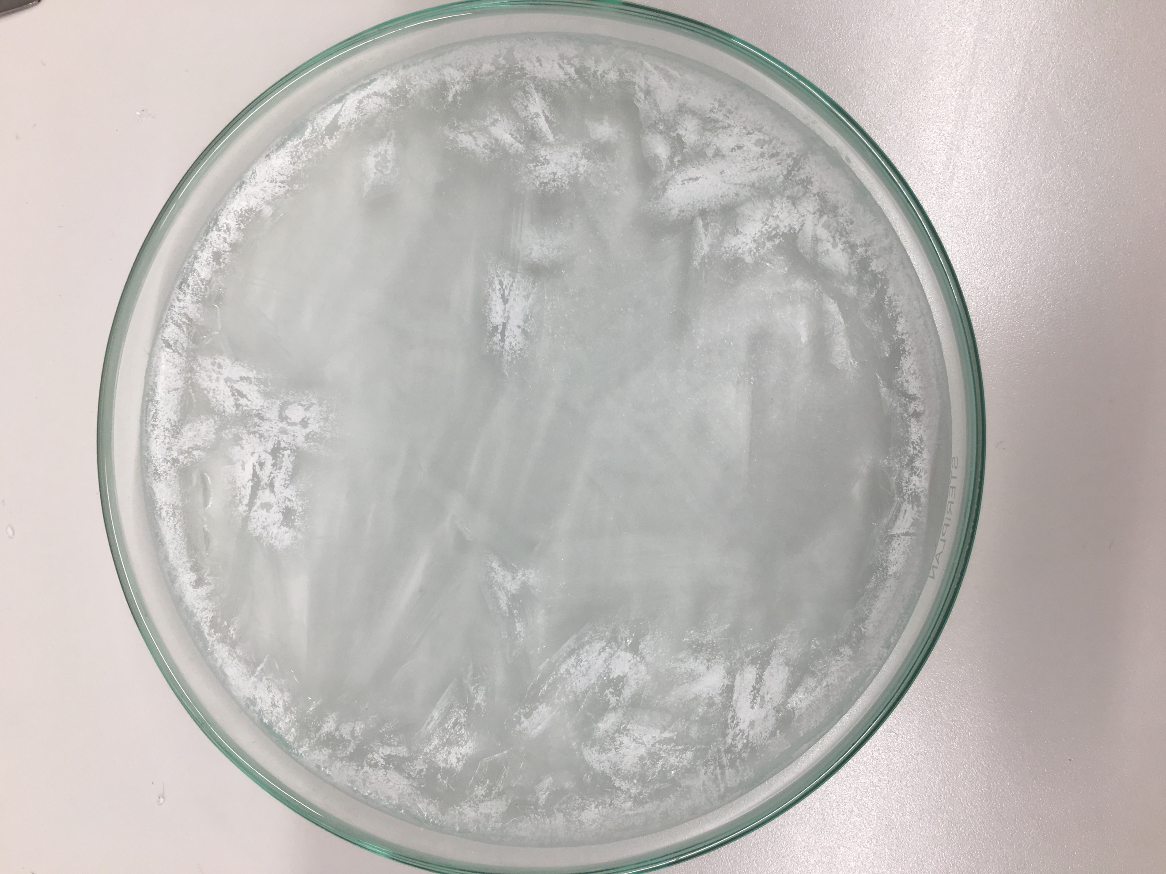
Es werden 50 g Natriumacetat-Trihydrat und 5 mL Wasser in ein Becherglas gegeben. Dann wird die Lösung erhitzt, bis sie komplett flüssig ist. Die Lösung wird dann zum Abkühlen bei Seite gestellt und abgedeckt. Die Lösung muss ganz ruhig stehen. Wenn die Lösung Raumtemperatur erreicht hat, kann durch einen Glasstab oder einen Impfkristall eine Reaktion ausgelöst werden.

Beobachtung:
Nach Beginn der Reaktion ist eine Kristallbildung zu beobachten. Die Temperatur steigt an.
Abbildung 1: Taschenwärmer nach Aktivierung.

Deutung:
Durch Zugabe des Impfkristalls, oder Initiation der Reaktion mittels Glasstab, kristallisiert das Natriumacetat-Trihydrat und es wird Energie in Form von Wärme abgegeben (exotherme Reaktion).
Die SuS sollen hier also erkennen, dass Energie in Form von Wärme abgegeben wird. Betrachtet man auch das Lösen des Salzes, so kann dieser Schritt als endotherme Reaktion gedeutet werden.

Literatur:
H. Schmidtkunz, W. Rentzsch, Chemische Freihandversuche, kleine Versuche mit großer Wirkung, Band 1, Aulis Verlag (2011), S. 101.

Entsorgung:
Die Kristalle können mit viel Wasser über den Ausguss entsorgt werden.

